Приложение к контракту по форме заказчика

ОПИСАНИЕ ОБЪЕКТА ЗАКУПКИ
(ТЕХНИЧЕСКОЕ ЗАДАНИЕ)

Предмет Контракта: поставка папок архивных.
Срок поставки товара:
Поставщик поставляет Товар до 30.10.2026 с даты заключения контракта.
Товар должен поставляться в рабочие дни и часы Заказчика: с понедельника по четверг с 8:00 до 17:00 часов по местному времени, в пятницу с 08:00 до 16:00 часов по местному времени, за исключением общегосударственных выходных и праздничных дней.
Поставщик обязан согласовать с Заказчиком точное время и дату поставки Товара не позднее, чем за 1 (один) рабочий день до планируемой даты поставки.
Место доставки: Алтайский край, г. Бийск, ул. Лесная, 20/1.
Источник финансирования: федеральный бюджет на 2026 год.
Порядок формирования цены Контракта: цена Товара устанавливается в рублях и включает в себя затраты Поставщика, необходимые для поставки товара по Контракту, в том числе все налоги, сборы, страхование, уплату таможенных пошлин, стоимость расходных материалов, затраты на транспортировку и доставку, затраты на погрузочно-разгрузочные работы, транспортные расходы и иные затраты Поставщика, связанные с исполнением Контракта.
Требования к качеству товара: качество изготовления печатной продукции должно соответствовать государственным стандартам и требованиям, действующим на территории Российской Федерации для данного вида продукции. Товар должен быть новым (не бывший в употреблении, не имеющий дефектов, связанных с материалами и качеством изготовления, либо проявляющихся в результате действия или упущения Поставщика при нормальной эксплуатации Заказчиком поставленного Товара в условиях, обычных для Российской Федерации).
Требования к упаковке товара: Товар должен быть поставлен в упаковке производителя, не нарушенной, без следов воздействия влаги. Упаковка обеспечивает его сохранность от всякого рода повреждений при перевозке любыми видами транспорта, а также предохраняет поставляемый товар от внешних воздействий. Тара, упаковка и условия транспортировки Товара соответствуют требованиям ГОСТ и эксплуатационным документам на Товар.
Требования к гарантийному сроку: на поставляемый Товар Поставщик предоставляет гарантию не менее чем срок действия гарантии, предоставляемой фирмой-изготовителем, на условиях и в объеме фирменной гарантии изготовителя, но не менее 6 месяцев с момента получения Товара.
Некачественный при приемке Товар подлежит возврату Поставщику, который обязан заменить его на качественный в течение 10 рабочих дней. Поставщик обязан заменить Товар, дефекты и недостатки которого были выявлены с началом использования Товара, в случае если это произошло не по вине Заказчика.
Характеристика товара:

№ п/п | Наименование | Ед. изм. | Количество
1 | Папка архивная с мягким корешком из синего бумвинила для переплета "Форма 21", с гребешками, 4 отверстия, с 2 завязками, ширина корешка 50мм  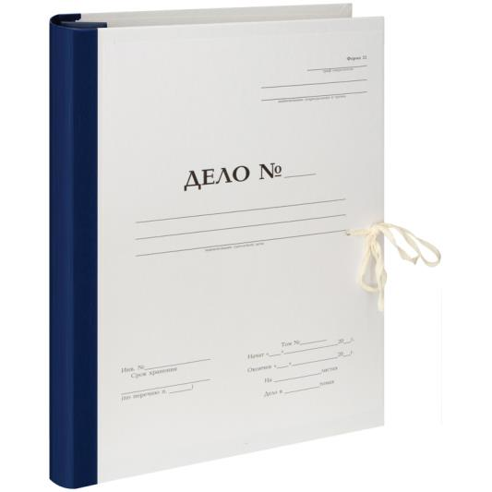  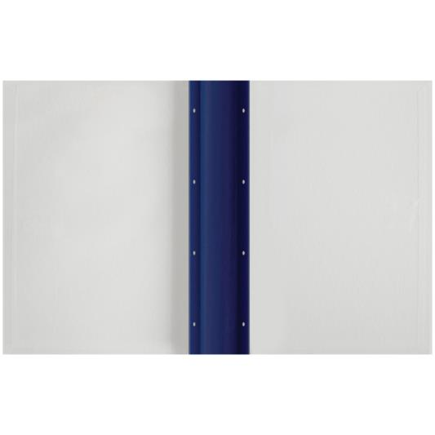 | шт. | 200

